数据采集操作流程

数据均以球探网的数据为准。具体采集流程如下

1. 采集本页面的<http://1x2.win007.com/bet007history_big.aspx>过往历史数据，可以从2007-2014年，以下采集时间相同

<http://1x2.win007.com/bet007history_big.aspx?type=2&matchdate=07-9-7>

matchdate:要获取的数据的日期



1. 采集本页面<http://61.143.225.173:88/index_big.aspx>的澳彩盘口

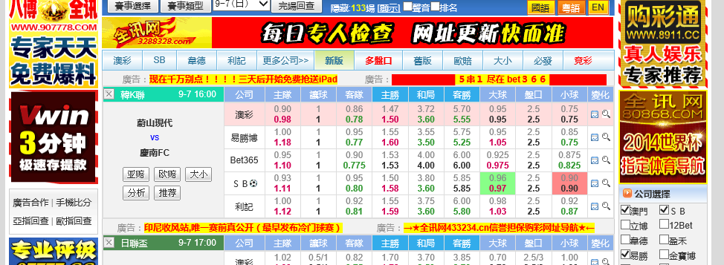

3、采集以下两个页面的赔率公司数据

<http://1x2.win007.com/Companyhistory_big.aspx?id=115&company=%CD%FE%C1%AE%CF%A3%A0%96(%D3%A2%87%F8)>威廉



http://1x2.win007.com/Companyhistory_big.aspx?id=82&company=%C1%A2%B2%A9(%D3%A2%87%F8) 立博



4、将上述数据建立成一个数据库，数据库格式如下



接上面

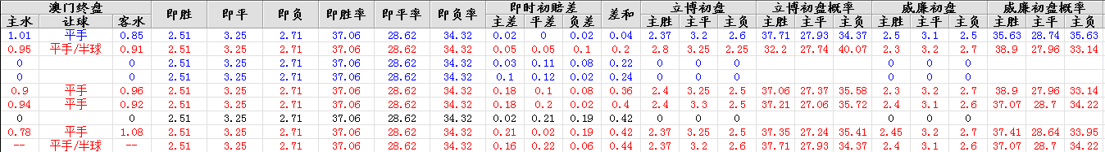

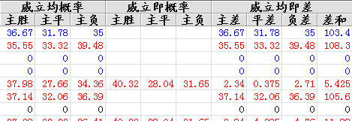

5、即胜、即平、即负是需要与网站当前数据同步更新的，即时初赔差是即胜率、即平率、即负率与百家初赔概率计算的结果（绝对值），差和是三项的和。

6、计算，排序：筛选的条件如下：

Abs([即胜] - [百家初赔_主胜]) <= 0.02 And(Abs([即胜] - [百家初赔_主胜]) + Abs([即平] - [百家初赔_主平]) + Abs([即负] - [百家初赔_主负])) <= 0.1

Abs([即负] - [百家初赔_主负]) <= 0.02 And(Abs([即胜] - [百家初赔_主胜]) + Abs([即平] - [百家初赔_主平]) + Abs([即负] - [百家初赔_主负])) <= 0.2